Муниципальное казённое учреждение дополнительного образования «Центр творчества»,
г. Сосенский Козельского района Калужской области

Мастер-класс
«Бандана в технике набойка»

Автор: педагоги дополнительного образования
Казарян Л. В.
Романина Л. А.

2021 г.
Мастер-класс
«Бандана в технике набойка»
Введение
Бандана — один из самых необычных головных уборов и платков, которые сегодня начинают вновь входить в моду после двадцатилетнего затишья. Сшить их можно своими руками из подручных средств.
Бандана как головной убор сегодня находится в каждом втором гардеробе современных молодых людей. Они используются для разнообразия и оживления внешнего вида, защиты от солнца. Точное время появления первых моделей неизвестно.
Бандана-косынка. Как правило — это квадрат из хлопчатобумажной ткани (ситец, бязь, батист) стандартного размера 60х60см. Для деток шьют 50х50см, для большой взрослой головы- 70х70см. Бывает бандана и в форме треугольника (косынка) и тогда размеры- это половина квадрата. Многие носят этот головной убор летом, защищая голову от яркого солнца. Но если присмотреться, то такие простые платки можно встретить повязанные на руку, на шею и другими способами.
Как украсить? Бандана — та модель, которая может быть красиво украшена с использованием разных материалов. Может понадобиться дополнительно бисер, кнопки, ленты, ажурные бусины, перья, искусственные цветы, клипсы, гладкая и машинная вышивка, вязаные вставки, флористические миниатюрные элементы и прочие материалы. Естественно, все перечисленные декоративные вещи могут быть использованы по желанию.
Техника набойки родилась на Востоке, в странах, где много натуральных красителей, – в Индии, Индонезии, Китае. Набойку делали вручную, нанося красящий состав на вырезанную деревянную форму, использовать которую возможно было до 200 раз (в зависимости от ткани, на которую наносилась набойка). На Руси набойка стала известна при царе Алексее Михайловиче в середине XVII века.
Что же изображали на набойках? Первые русские набойки были по большей части мелкоузорчатые, основой их были растительные мотивы, предельно обобщенные. Позднее появились резчики, достигшие виртуозного мастерства в резьбе манер. По мере освоения технологии резьбы и набивки рисунки усложнялись, и в XIX веке резные доски стали дополнять вставками из металлических полос, изогнутых в соответствии с рисунком, а также металлическими гвоздиками со шляпками и без них. Металлические полосы и гвозди обрамляли сочный красочный узор тонким контуром, дополняли мелким горохом, так называемым пико.
Сегодня в ручной работе произошел новый виток, и мы наблюдаем, как нарастает интерес к исконным ремеслам. Набойка на ткани - одна из них. Использование штампа хорошо подходит для изучения таких тем, как Композиция платка, Виды орнамента, Орнаменты народов России, Ознакомление с видами декоративно-прикладного творчества и т.д.
Искусство, которое интересовало раньше лишь немногих энтузиастов, теперь - довольно модное увлечение. К примеру, наша землячка Надежда Касаткина возглавляет театр этно- моды «Питыран», кубовой набойкой украшает свои костюмы и аксессуары.

Объяснительная записка
Наш мастер-класс предполагает использование такой техники, как ручная набойка.
Цель: сохранение традиционных художественных промыслов.
Задачи:
- познакомить с традиционной ручной набойкой
- изучить современные подходы в процессе возрождения
- овладеть навыками работы в технике «ручная набойка»
Форма проведения мероприятия: практическая работа
Возраст детей: 10-15 лет
Оборудование: компьютер, ноутбук, презентация «Техника ручной набойки», швейная машинка, утюг.
Необходимые материалы:
- ткань 60см х 60см. (лен, бязь, двунитка, бортовка и т.д.)
- различные небольшие отрезки ткани для черновой пробы;
- акриловая краска для ткани;
- ножницы, канцелярский нож;
- клей Момент или Кристалл;
- посудная губка;
- картон плотный, формат А5 (толщиной 1.5-2 мм, чтобы штамп не прогибался);
- палитра;
- стакан с водой;
- карандаш, линейка;
- кисточка синтетика плоская 5-6 мм., кисточка синтетика круглая небольшая;
- влажные салфетки;
- сырая картошка.
-нитки в цвет или контрастные;
-ножницы;

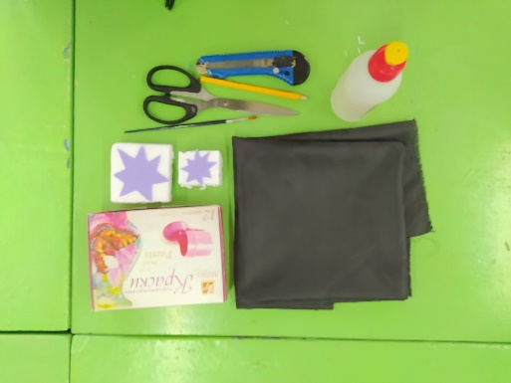

Ход проведения
Берем ткань и вырезаем косынку по образцу. Делаем запас, потому что нам нужны припуски на швы (по 10 мм с каждой стороны).

Подгибаем одну из сторон на 0,5 см и утюжим. Подгибаем еще раз на то же расстояние и опять утюжим, это облегчает работу (получатся ровные края).
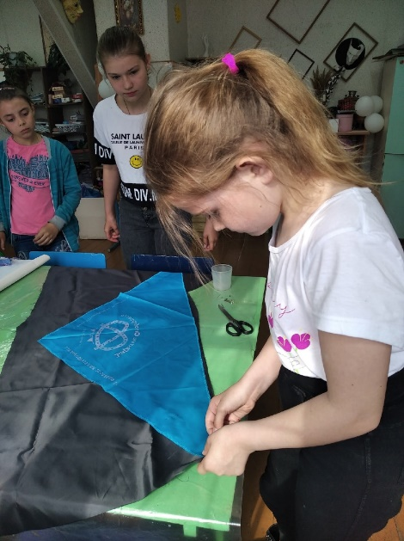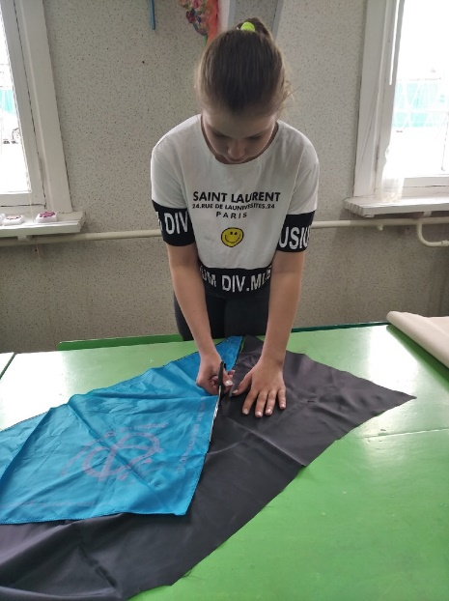

Прошиваем на машинке около края подгиба.
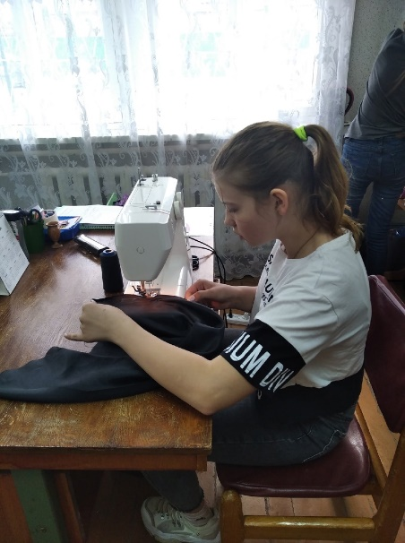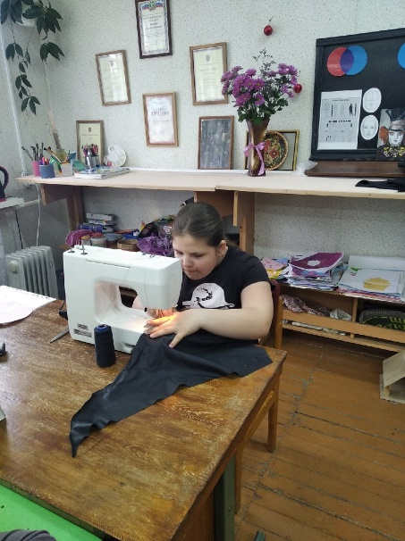

Последовательность выполнения набойки на косынке
1.Подготовить эскиз росписи.
2.Намочить ткань в горячей воде и проутюжить ее с двух сторон горячим утюгом.
4.Разметить на ткани мелом или карандашом места нанесения узора в соответствии с эскизом.
5. Набойка будет качественнее, если под основную ткань положить мягкую подстилку для удаления пропитавшейся лишней краски и лучшей пропитки на основную ткань.
6.Сделать штампы нужной формы. Для этого:
- Подобрать необходимый рисунок, или нарисовать самим;
- Перевести рисунок на материал, из которого будете вырезать штамп - Вырезать и если у вас тонкий материал нужно обязательно приклеить на картон или деревянную основу на клей Момент
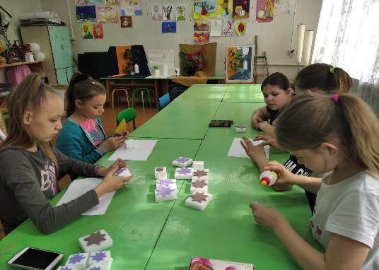
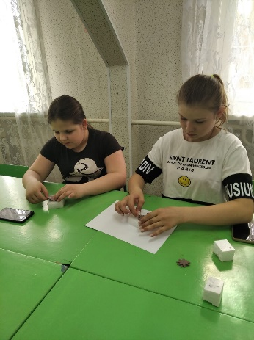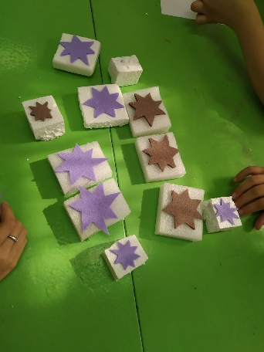
7. Пропитать краской поролоновую губку (штемпельная подушка)
8. Сделать пробный оттиск на ткани (как правило он получается некачественным).
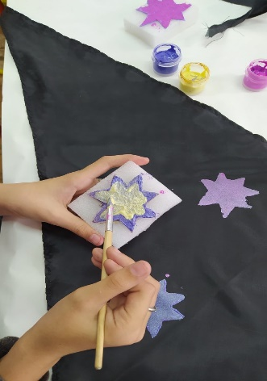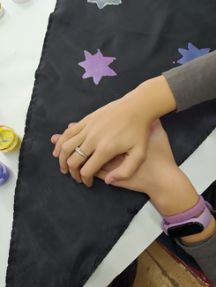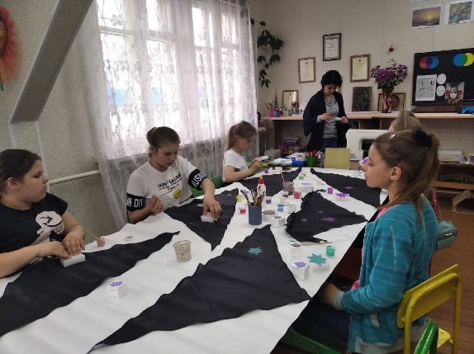

9. Выполнить набивку по всему рабочему полю согласно предварительной разметке, по необходимости добирая краску с губки на штамп.
10. Доработать рисунок способом свободной росписи
11.Закрепить изображение: вложить ткань между двумя листами бумаги (кальки) и проутюжить с двух сторон.

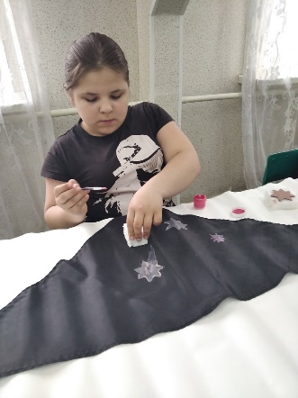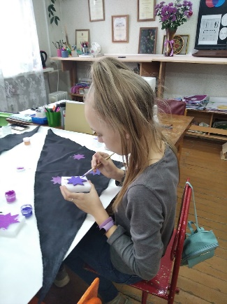

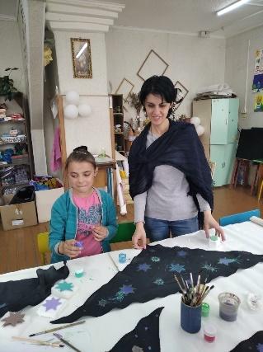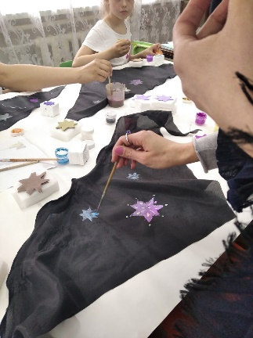

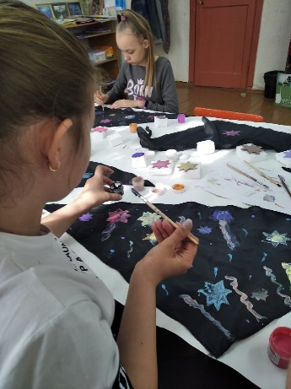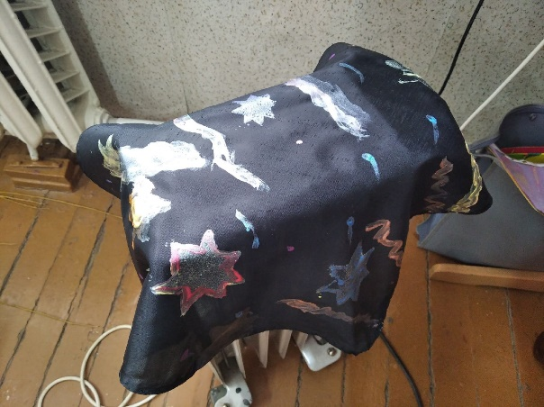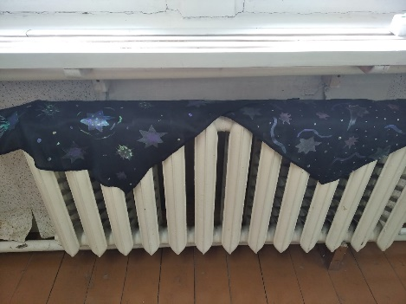

Вывод
Вот и готов красивый и удобный головной убор на все случаи жизни! Вы убедились в том, что сшить его своими руками совсем не сложно. Это не отнимет много времени, при этом вы получите уникальный стильный аксессуар. Летние банданы отлично защищают голову от палящего солнца и прохладного ветра, а зимние – от холода. Подойдите к процессу творчески, и успех вам гарантирован!

